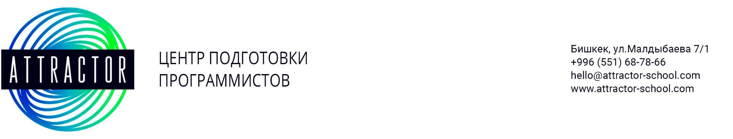

Программа курса Java (Spring)

1 месяц – Введение в HTML и CSS

- Введение в HTML
- Введение в CSS
- Блочная модель документа, отступы, box-sizing, прямой поток, float
- Позиционирование, z-index
- Bootstrap (сетка, структура, адаптивность)
- Bootstrap (кастомизация, javascript компоненты)

2 месяц – Основы программирования на Java

- Введение
- Переменные и типы данных
- Строки и условия
- Массивы и циклы
- Методы

3 месяц – ООП

- Составные типы данных
- Классы и объекты
- Наследование
- Полиморфизм
- Исключения и обработка ошибок

4 месяц – Advanced

- Системы контроля версий. GIT
- Интерфейсы
- Коллекции
- Функциональное программирование
- Конвейерная обработка данных

5 месяц – Базы данных

- Введение в теорию БД
- Типы связей
- Проектирование реляционных БД
- Индексы
- Транзакции

6 месяц – Сети

- Сетевые протоколы. Эхо сервер
- Многопоточность
- Минимальный HTTP сервер
- НТТР сервер. Шаблонизация страниц
- НТТР сервер. Обработка POST запросов
- НТТР сервер. Cookies
- НТТР сервер. Query params

7 месяц – Основы Spring Boot

- Первый Spring Boot проект
- СУБД MongoDB
- Работаем со Spring Data
- REST Services
- Spring Security

8 месяц – Основы программирования на JavaScript

- Введение в JavaScript
- Объектная модель документа (DOM)
- События
- Обработка данных форм. Запросы
- Запросы – авторизация
- Авторизованные запросы

9 месяц – Spring Framework

- JPA, ORM
- Validation and Exception handling
- Spring Security for MVC
- Session and Cart
- Internationalization and Localization

10 месяц – ESDP (производственная практика)

- Issue Tracker. Оценка задач
- Модульное тестирование
- Тестирование через описание желаемого поведения
- Критерии хорошего кода и статический анализ

11 месяц – ESDP (производственная практика)

- Знакомство с Ubuntu и bash
- Контейнеризация Docker
- Непрерывная интеграция
- Поставка приложения на сервер

12 месяц – ESDP (производственная практика)

- Автоматизация и тестирование веб-приложений
- Поставка с использования Docke

______________________________________________________________________

Для заключения договора
нужна оплата за первый месяц обучения (18.000 сомов), ваш паспорт, номер телефона и телеграма, адрес электронной почты
Требования к ноутбуку:
Процессор: CORE i3 / CORE i5
Поколение: 7th Gen / 8th Gen
Оперативка: 8 GB / 16 GB

